ФЕДЕРАЛЬНОЕ АГЕНТСТВО ЖЕЛЕЗНОДОРОЖНОГО ТРАНСПОРТА
Федеральное государственное бюджетное образовательное учреждение высшего образования
«Петербургский государственный университет путей сообщения
Императора Александра I»
(ФГБОУ ВО ПГУПС)

Кафедра «Теоретические основы электротехники»

РАБОЧАЯ ПРОГРАММА
дисциплины
«ПОЛУПРОВОДНИКОВЫЕ ПРЕОБРАЗОВАТЕЛИ
ЭЛЕКТРИЧЕСКОЙ ЭНЕРГИИ» (Б1.В.ДВ.5-2)

для специальности
23.05.03 «Подвижной состав железных дорог»

по специализации
«Локомотивы»

Форма обучения – очная, заочная

Санкт-Петербург
2018

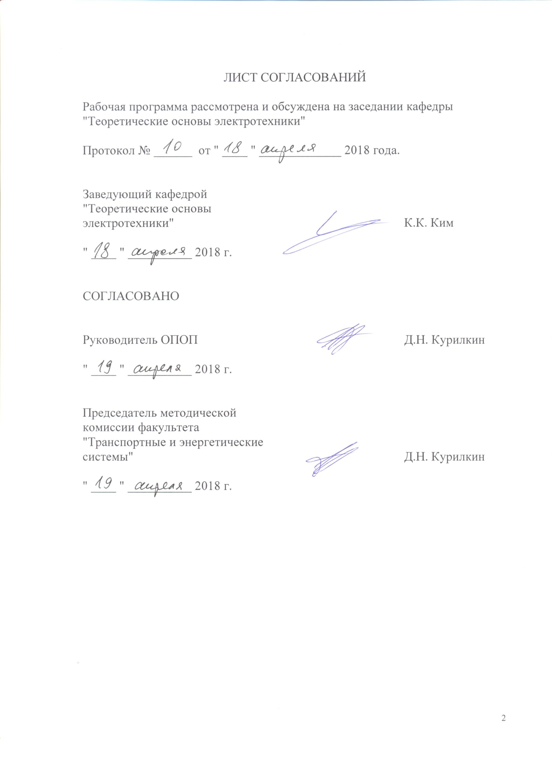

1. Цели и задачи дисциплины

Рабочая программа составлена в соответствии с ФГОС, утвержденным приказом Министерства образовании и науки Российской Федерации от 17.10.2016 № 1295 по специальности 23.05.03 «Подвижной состав железных дорог», по дисциплине «Полупроводниковые преобразователи электрической энергии».
Целью изучения дисциплины «Полупроводниковые преобразователи электрической энергии» является приобретение знаний, навыков и умений в области полупроводниковой преобразовательной техники для применения их в профессиональной деятельности при эксплуатации тягового подвижного состава, а также формирование характера мышления и ценностных ориентаций, при которых эффективная и безопасная работа железнодорожного транспорта рассматривается как приоритетная задача.
Для достижения поставленных целей решаются следующие задачи:
– формирование у студентов теоретических знаний о принципах работы, методах анализа и расчета устройств полупроводниковой преобразовательной техники;
– формирование у студентов знаний об основных параметрах и характеристиках преобразователей электрической энергии, а также о способах управления преобразователями;
– обучение студентов навыкам практической безопасной работы с различными типами устройств, а также основами диагностики неисправностей в них.

2. Перечень планируемых результатов обучения по дисциплине, соотнесенных с планируемыми результатами освоения основной образовательной программы

Планируемыми результатами обучения по дисциплине являются: приобретение знаний, умений, навыков и/или опыта деятельности. В результате освоения дисциплины обучающийся должен:
ЗНАТЬ: назначение, принцип действия, особенности функционирования и способы управления выпрямителями, зависимыми и автономными инверторами, импульсными преобразователями постоянного напряжения, преобразователями частоты;
УМЕТЬ: рассчитывать основные параметры, анализировать режимы работы и технико-экономические показатели электронных преобразователей и систем управления ими, подбирать полупроводниковые приборы и прочие элементы для построения схем преобразователей;
ВЛАДЕТЬ: навыками чтения электронных преобразовательных схем и основами поиска неисправностей в них.
Приобретенные знания, умения, навыки и/или опыт деятельности, характеризующие формирование компетенций, осваиваемые в данной дисциплине, позволяют решать профессиональные задачи, приведенные в соответствующем перечне по видам профессиональной деятельности в п. 2.4 общей характеристики основной профессиональной образовательной программы (ОПОП).
Изучение дисциплины направлено на формирование следующих общепрофессиональных компетенций (ОПК):
владением основами расчета и проектирования элементов и устройств различных физических принципов действия (ОПК-13).
Изучение дисциплины направлено на формирование следующих профессиональных компетенций (ПК):
готовностью к организации проектирования подвижного состава, способностью разрабатывать кинематические схемы машин и механизмов, определять параметры их силовых приводов, подбирать электрические машины для типовых механизмов и машин, обосновывать выбор типовых передаточных механизмов к конкретным машинам, владением основами механики и методами выбора мощности, элементной базы и режима работы электропривода технологических установок, владением технологиями разработки конструкторской документации, эскизных, технических и рабочих проектов элементов подвижного состава и машин, нормативно-технических документов с использованием компьютерных технологий (ПК-18).
Область профессиональной деятельности обучающихся, освоивших данную дисциплину, приведена в п. 2.1 общей характеристики ОПОП.
Объекты профессиональной деятельности обучающихся, освоивших данную дисциплину, приведены в п. 2.2 общей характеристики ОПОП.

3. Место дисциплины в структуре основной образовательной программы

Дисциплина «Полупроводниковые преобразователи электрической энергии» (Б1.В.ДВ.5-2) относится к вариативной части и является дисциплиной по выбору.

4. Объем дисциплины и виды учебной работы

для очной формы обучения
Вид учебной работы | Всего часов | Семестр
 |  | 5
Контактная работа (по видам учебных занятий)  В том числе:  - лекции (Л)  - практические занятия (ПЗ)  - лабораторные работы (ЛР) | 48  32  –  16 | 48  32  –  16
Самостоятельная работа (СРС) (всего) | 51 | 51
Контроль | 9 | 9
Форма контроля знаний | З, КР | З, КР
Общая трудоемкость: час / з.е. | 108/3 | 108/3

для заочной формы обучения
Вид учебной работы | Всего часов | Курс
 |  | 4
Контактная работа (по видам учебных занятий)  В том числе:  - лекции (Л)  - практические занятия (ПЗ)  - лабораторные работы (ЛР) | 12  8  –  4 | 12  8  –  4
Самостоятельная работа (СРС) (всего) | 92 | 92
Контроль | 4 | 4
Форма контроля знаний | З, КР | З, КР
Общая трудоемкость: час / з.е. | 108/3 | 108/3

5. Содержание и структура дисциплины

5.1 Содержание дисциплины

№ п/п | Наименование раздела дисциплины | Содержание раздела
1 | Характеристики полупроводниковых приборов | Характеристики биполярных и полевых транзисторов. IGBT-транзисторы. Тиристоры. Силовые модули.
2 | Неуправляемые выпрямители | Назначение, классификация, структура и параметры выпрямителей. Однополупериодный выпрямитель при активной нагрузке. Двухполупериодная схема выпрямления с выводом средней точки вторичной обмотки трансформатора при активной нагрузке. Однофазная мостовая схема выпрямления при активной нагрузке. Работа выпрямителя на активно-индуктивную нагрузку. Коммутация тока в выпрямителях. Работа выпрямителя на нагрузку с противо-ЭДС. Работа выпрямителя на активно-емкостную нагрузку. Трехфазный выпрямитель с нулевым выводом при активной нагрузке. Трехфазный мостовой выпрямитель при активной нагрузке. Последовательное и параллельное соединение вентилей.
3 | Управляемые выпрямители. Инверторы, ведомые сетью | Понятие об управляемых выпрямителях. Однофазный управляемый выпрямитель с нулевым выводом при активной и активно-индуктивной нагрузке. Инверторы, ведомые сетью. Высшие гармоники выпрямленного напряжения и первичного тока выпрямителя. Коэффициент мощности и КПД выпрямителя. Сглаживающие фильтры.
4 | Импульсные преобразователи постоянного напряжения | Понятие об импульсном регулировании постоянного напряжения. Импульсные преобразователи постоянного напряжения последовательного и параллельного типа. Инвертирующие импульсные преобразователи. Импульсные преобразователи постоянного напряжения с гальванической развязкой.
5 | Автономные инверторы и преобразователи частоты | Назначение, область применения и классификация автономных инверторов. Однофазный мостовой автономный инвертор напряжения. Трехфазный мостовой автономный инвертор напряжения. Однофазный мостовой автономный инвертор тока. Преобразователи частоты.

5.2 Разделы дисциплины и виды занятий

Для очной формы обучения:
№ п/п | Наименование раздела дисциплины | Л | ПЗ | ЛР | СРС
1 | Характеристики полупроводниковых приборов | 2 | – | – | 6
2 | Неуправляемые выпрямители | 8 | – | 4 | 12
3 | Управляемые выпрямители. Инверторы, ведомые сетью | 8 | – | 4 | 11
4 | Импульсные преобразователи постоянного напряжения | 6 | – | 5 | 11
5 | Автономные инверторы и преобразователи частоты | 8 | – | 3 | 11
Итого |  | 32 | – | 16 | 51

Для заочной формы обучения:
№ п/п | Наименование раздела дисциплины | Л | ПЗ | ЛР | СРС
1 | Характеристики полупроводниковых приборов | – | – | – | 12
2 | Неуправляемые выпрямители | 2 | – | 2 | 20
3 | Управляемые выпрямители. Инверторы, ведомые сетью | 2 | – | 2 | 20
4 | Импульсные преобразователи постоянного напряжения | 2 | – | – | 20
5 | Автономные инверторы и преобразователи частоты | 2 | – | – | 20
Итого |  | 8 | – | 4 | 92

6. Перечень учебно-методического обеспечения для самостоятельной работы обучающихся по дисциплине

№  п/п | Наименование раздела | Перечень учебно-методического обеспечения
1 | Характеристики полупроводниковых приборов | - Преобразовательная техника [Текст] : учебное пособие / В. В. Никитин, Е. Г. Середа, Б. А. Трифонов ; ФГБОУ ВПО ПГУПС, каф. "Электромех. комплексы и системы". - Санкт-Петербург : ФГБОУ ВПО ПГУПС, 2014. - 100 с.  - Электротехника и основы электроники [Текст] : учеб.пособие / Н. В. Белов, Ю. С. Волков. - СПб. ; М. ; Краснодар : Лань, 2012. - 430 с. : ил. - (Учебники для вузов.Специальная литература). – ЭБС Лань  - Электротехника и основы электроники [Текст] : учебник для студентов высших учебных заведений, обучающихся по направлениям подготовки и специальностям в области техники и технологии / И. И. Иванов, Г. И. Соловьев, В. Я. Фролов. - 7-е изд., перераб. и доп. - Санкт-Петербург [и др.] : Лань, 2012. - 735 с. ЭБС Лань  - Электроника и микросхемотехника [Текст] : учебное пособие для студентов вузов железнодорожного транспорта / С. Н. Чижма. - Москва : Учебно-методический центр по образованию на железнодорожном транспорте, 2012. - 358 с. : – ЭБС Лань.
2 | Неуправляемые выпрямители
3 | Управляемые выпрямители. Инверторы, ведомые сетью
4 | Импульсные преобразователи постоянного напряжения
5 | Автономные инверторы и преобразователи частоты

7. Фонд оценочных средств для проведения текущего контроля успеваемости и промежуточной аттестации обучающихся по дисциплине

Фонд оценочных средств по дисциплине «Полупроводниковые преобразователи электрической энергии» является неотъемлемой частью рабочей программы и представлен отдельным документом, рассмотренным на заседании кафедры «Теоретические основы электротехники» и утвержденным заведующим кафедрой.

8. Перечень основной и дополнительной учебной литературы, нормативно-правовой документации и других изданий, необходимых для освоения дисциплины

8.1 Перечень основной учебной литературы, необходимой для освоения дисциплины
1. Преобразовательная техника [Текст] : учебное пособие / В. В. Никитин, Е. Г. Середа, Б. А. Трифонов; - Санкт-Петербург: ФГБОУ ВПО ПГУПС, 2014. - 100 с.
2. Белов, Н.В. Электротехника и основы электроники [Электронный ресурс] : учеб. пособие / Н.В. Белов, Ю.С. Волков. — Электрон. дан. — Санкт-Петербург : Лань, 2012. — 432 с. — Режим доступа: https://e.lanbook.com/book/3553. — Загл. с экрана.
3. Иванов, И.И. Электротехника и основы электроники: Учебник [Электронный ресурс] : учеб. / И.И. Иванов, Г.И. Соловьев, В.Я. Фролов. — Электрон. дан. — Санкт-Петербург : Лань, 2017. — 736 с. — Режим доступа: https://e.lanbook.com/book/93764. — Загл. с экрана.
4. Электроника и микросхемотехника [Текст] : учебное пособие для студентов вузов железнодорожного транспорта / С. Н. Чижма. - Москва : Учебно-методический центр по образованию на железнодорожном транспорте, 2012. - 358 с. : – ЭБС Лань.

8.2 Перечень дополнительной учебной литературы, необходимой для освоения дисциплины
- Электроника [Текст] : справочная книга / Ю. А. Быстров [и др.] ; ред. Ю. А. Быстров. - СПб. : Энергоатомиздат, 1996. - 540 с.
- Электроника: Физические основы, полупроводниковые приборы и устройства [Текст] : Учеб.пособие / А. Т. Бурков. - СПб. : ПГУПС, 1999. - 289 с.
- Электроника : учеб.пособие / Н. П. Ямпурин, А. В. Баранова, В. И. Обухов. - М. : Академия, 2011. - 237 с.

8.3 Перечень нормативно-правовой документации, необходимой для освоения дисциплины
Нормативно-правовая документация при освоении дисциплины не используется.

8.4 Другие издания, необходимые для освоения дисциплины
Другие издания при освоении дисциплины не используются.

9. Перечень ресурсов информационно-телекоммуникационной сети «Интернет», необходимых для освоения дисциплины

1. Личный кабинет обучающегося и электронная информационно-образовательная среда [электронный ресурс]. – Режим доступа: http://sdo.pgups.ru/ (для доступа к полнотекстовым документам требуется авторизация).
2. Электронная библиотечная система ЛАНЬ [электронный ресурс]. – Режим доступа: http://e.lanbook.com.
3. Электронная бибилиотечная система ibooks [электронный ресурс]. – Режим доступа: http://ibooks.ru/

10. Методические указания для обучающихся по освоению дисциплины

Порядок изучения дисциплины следующий:
- Освоение разделов дисциплины производится в порядке, приведенном в разделе 5 «Содержание и структура дисциплины». Обучающийся должен освоить все разделы дисциплины с помощью учебно-методического обеспечения, приведенного в разделах 6, 8 и 9 рабочей программы.
- Для формирования компетенций обучающийся должен представить выполненные типовые контрольные задания или иные материалы, необходимые для оценки знаний, умений, навыков и (или) опыта деятельности, предусмотренные текущим контролем (см. фонд оценочных средств по дисциплине).
3. По итогам текущего контроля по дисциплине, обучающийся должен пройти промежуточную аттестацию (см. фонд оценочных средств по дисциплине).

11. Перечень информационных технологий, используемых при осуществлении образовательного процесса по дисциплине, включая перечень программного обеспечения и информационных справочных систем

Перечень информационных технологий, используемых при осуществлении образовательного процесса по дисциплине:
- Технические средства обучения (мультимедийный проектор, интерактивная доска).
- Методы обучения с использованием информационных технологий (демонстрация мультимедийных материалов).
- Электронная информационно-образовательная среда Петербургского государственного университета путей сообщения Императора Александра I [электронный ресурс]. Режим доступа: http://sdo.pgups.ru
Дисциплина обеспечена необходимым комплектом лицензионного программного обеспечения, установленного на технических средствах, размещенных в специальных помещениях и помещениях для самостоятельной работы: операционная система Windows, пакет MS Office.

12. Описание материально-технической базы, необходимой для осуществления образовательного процесса по дисциплине

Материально-техническая база, необходимая для осуществления образовательного процесса по данной дисциплине, соответствует действующим санитарным и противопожарным правилам и нормам и обеспечивает проведение всех видов занятий, предусмотренных учебным планом для данной дисциплины.
Она содержит:
- Для проведения занятий лекционного и семинарского типа, выполнения курсовых проектов (работ) – учебные аудитории, укомплектованные специализированной мебелью и техническими средствами обучения (демонстрационным оборудованием), служащими для представления учебной информации большой аудитории. Как правило, для занятий данного типа используются учебные аудитории кафедры (ауд. 5-303, 6-209а).
- Для проведения лабораторных работ – учебные лаборатории, оснащенные специализированной мебелью и лабораторным

